Лабораторная работа №9

Операционные системы

Иовков Мирослав Алексеевич

Содержание

# 1 Цель работы

Познакомиться с операционной системой Linux.Получить практические навыки работы с редактором emacs

# 2 Задание

Открыть emacs. Cоздать файл lab07.sh с помощью комбинации Ctrl-x Ctrl-f (C-x C-f).

Наберите текст:

1 #!/bin/bash

2 HELL=Hello

3 function hello {

4 LOCAL HELLO=World

5 echo $HELLO

6 }

7 echo $HELLO

8 hello

Сохранить файл с помощью комбинации Ctrl-x Ctrl-s (C-x C-s).  
  
Проделать с текстом стандартные процедуры редактирования,каждое действие долж- но осуществляться комбинацией клавиш.

5.1. Вырезать одной командой целую строку (С-k).

5.2. Вставить эту строку в конец файла (C-y).

5.3. Выделить областьтекста (C-space).

5.4. Скопировать область в буфер обмена (M-w).

5.5. Вставить область в конец файла.

5.6. Вновь выделить эту область и на этотраз вырезать её (C-w).

5.7. Отмените последнее действие (C-/).

Научитесь использовать команды по перемещению курсора.

6.1. Переместите курсор в начало строки (C-a).

6.2. Переместите курсор в конец строки (C-e).

6.3. Переместите курсор в начало буфера (M-<).

6.4. Переместите курсор в конец буфера (M->).

Управление буферами.

7.1. Вывести список активных буферов на экран (C-x C-b)

7.2. Переместитесь во вновь открытое окно (C-x) o со списком открытых буферов и переключитесь на другой буфер.

7.3. Закройте это окно (C-x 0).

7.4. Теперь вновь переключайтесь между буферами,но уже без вывода их списка на экран (C-x b).

Управление окнами.

8.1. Поделите фрейм на 4 части: разделите фрейм на два окна по вертикали (C-x 3), а затем каждое из этих окон на две части по горизонтали (C-x 2)

8.2. В каждом из четырёх созданных окон откройте новый буфер (файл) и введите несколько строктекста.

Режим поиска

9.1. Переключитесьв режим поиска (C-s) и найдите несколько слов,присутствующих втексте.

9.2. Переключайтесь между результатами поиска,нажимая C-s.

9.3. Выйдите из режима поиска,нажав C-g.

9.4. Перейдите в режим поиска и замены (M-%),введитетекст,который следует найти и заменить,нажмите Enter ,затем введитетекстдля замены.Послетого как будут подсвечены результаты поиска,нажмите ! для подтверждения замены.

9.5. Испробуйте другой режим поиска,нажав M-s o.Объясните,чем он отличается от обычного режима?

# 3 Выполнение лабораторной работы

Открыл emacs

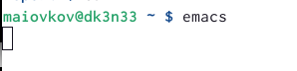

1

Создал файл lab07.sh с помощью комбинации Ctrl-x Ctrl-f (C-x C-f)

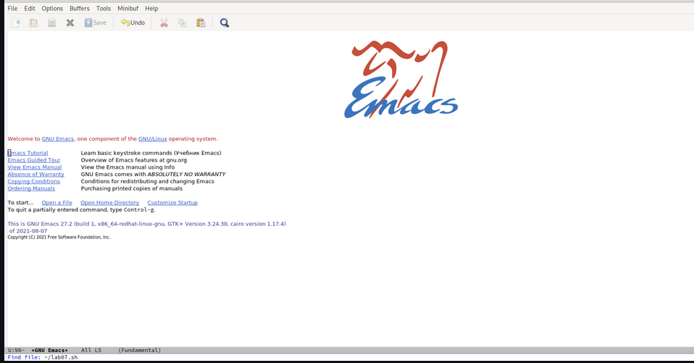

1

3.Набрал текст:(рис. [??])

1 #!/bin/bash

2 HELL=Hello

3 function hello {

4 LOCAL HELLO=World

5 echo $HELLO

6 }

7 echo $HELLO

8 hello

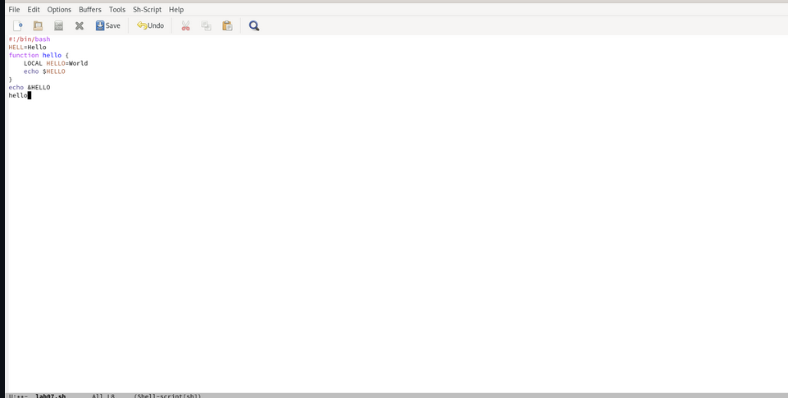

1

Сохранил файл с помощью комбинации Ctrl-x Ctrl-s (C-x C-s).

Проделал с текстом стандартные процедуры редактирования, каждое действие осуществлялось комбинацией клавиш.

5.1. Вырезал одной командой целую строку (С-k).

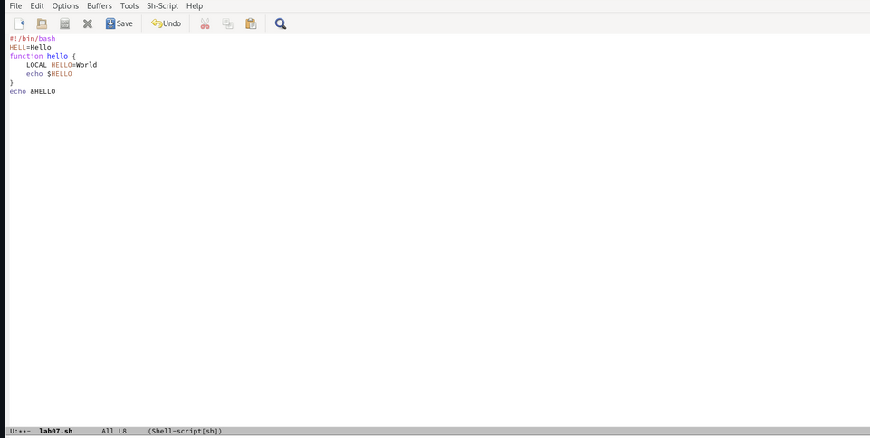

1

Вставил эту строку в конец файла (C-y)

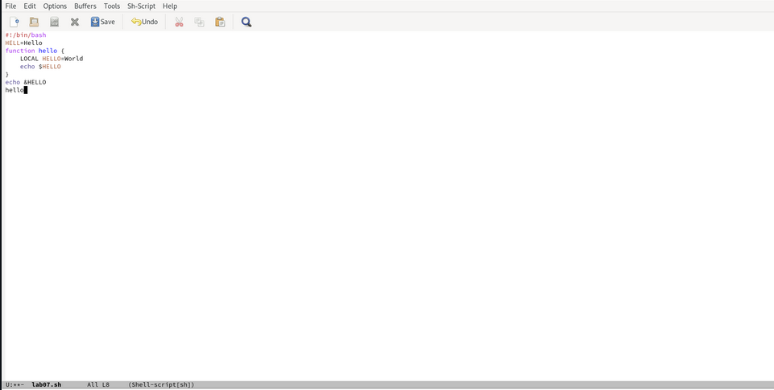 Выделил область текста (C-space).

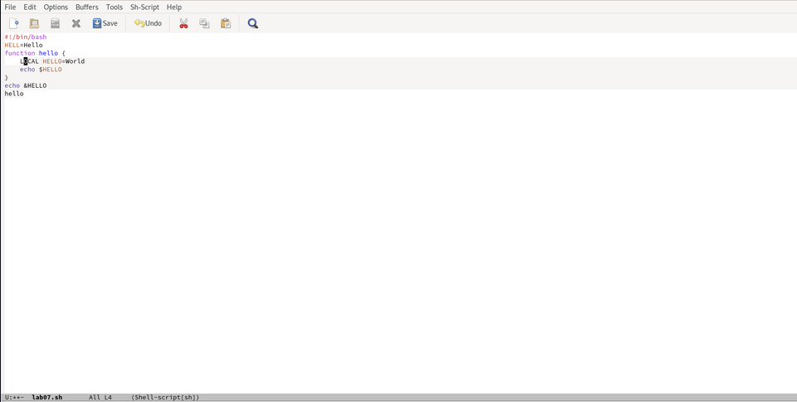 Скопировал область в буфер обмена (M-w).(рис. [??])

5.5. Вставил область в конец файла.

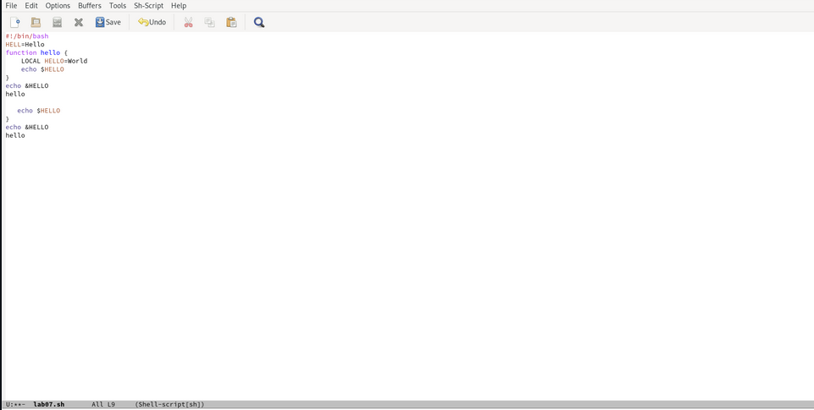 Вновь выделил эту область и на этот раз вырезал её (C-w).

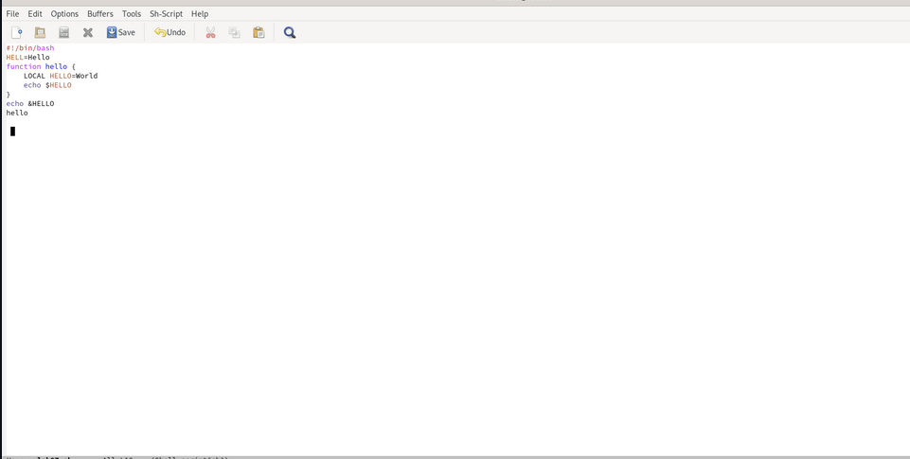

1

Отменил последнее действие (C-/)

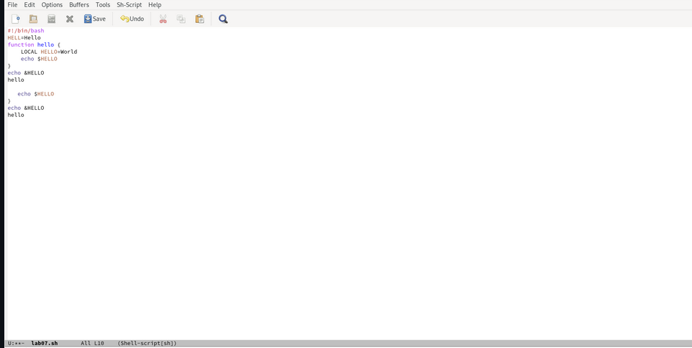

1

Научился использовать команды по перемещению курсора.

6.1. Переместил курсор в начало строки 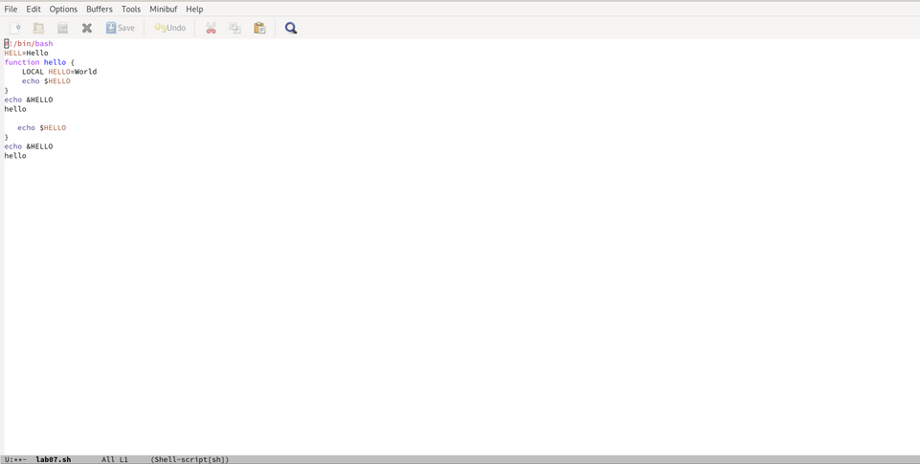 Переместил курсор в конец строки 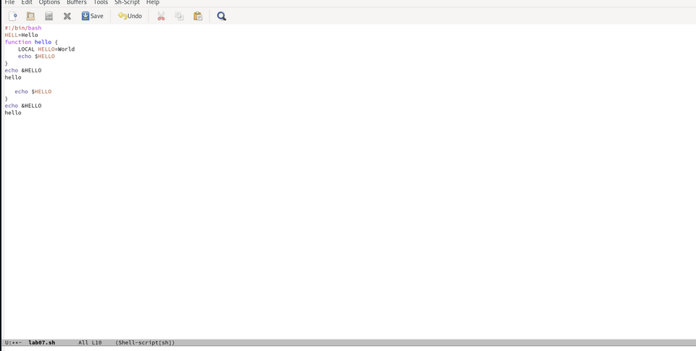 Переместил курсор в начало буфера (M-<), а также переместил курсор в конец буфера (M->).

Управление буферами.

7.1. Вывел список активных буферов на экран (C-x C-b)

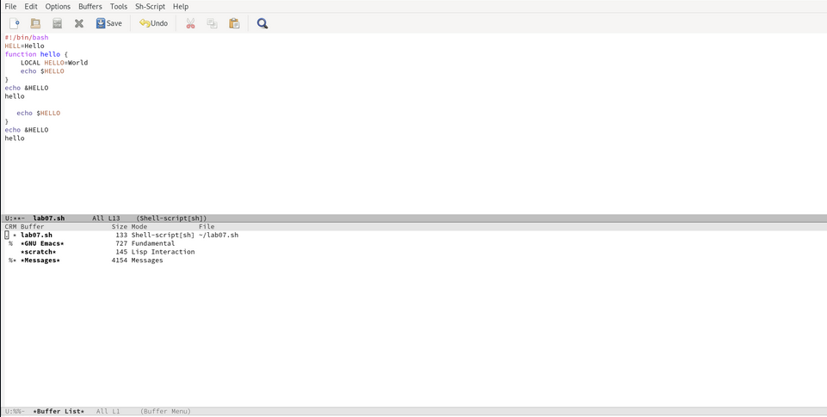

1

7.2. Переместился во вновь открытое окно (C-x) o со списком открытых буферов и переключился на другой буфер.

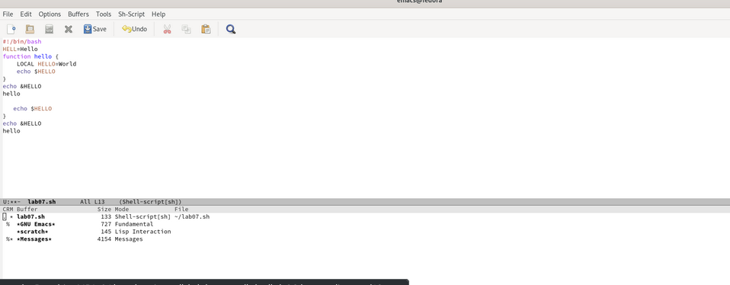

1

7.3. Закрыл это окно (C-x)

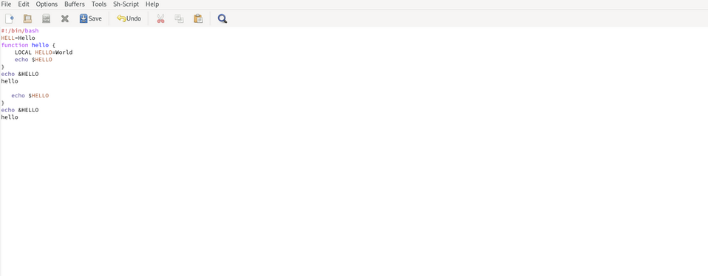

1

Вновь переключился между буферами, но без вывода их списка на экран (C-x b).

Управление окнами.

8.1. Поделил фрейм на 4 части: разделил фрейм на два окна по вертикали

(C-x 3), а затем каждое из этих окон на две части по горизонтали (C-x 2)

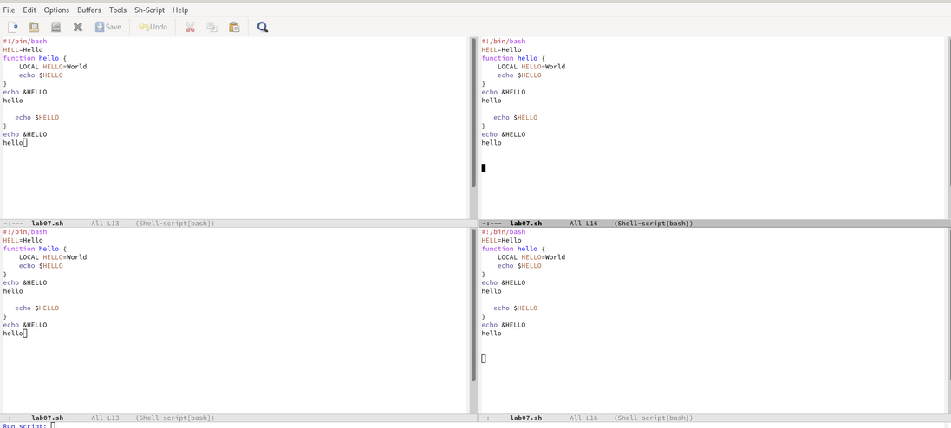

1

8.2. В каждом из четырёх созданных окон открыл новый буфер (файл) и ввел несколько строк текста.

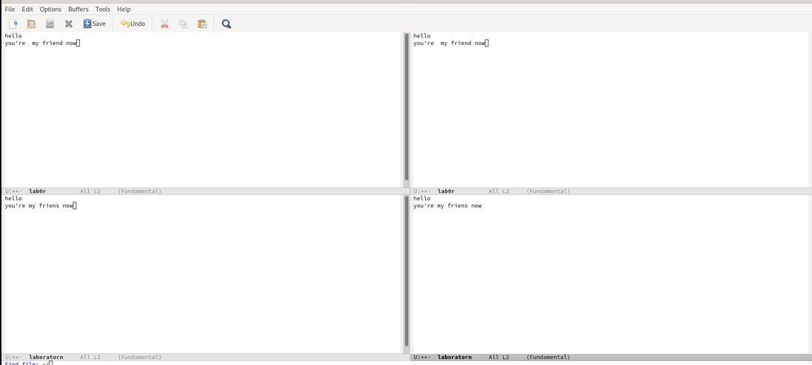

1

Режим поиска

9.1. Переключился в режим поиска (C-s) и нашел несколько слов, присутствующих в тексте

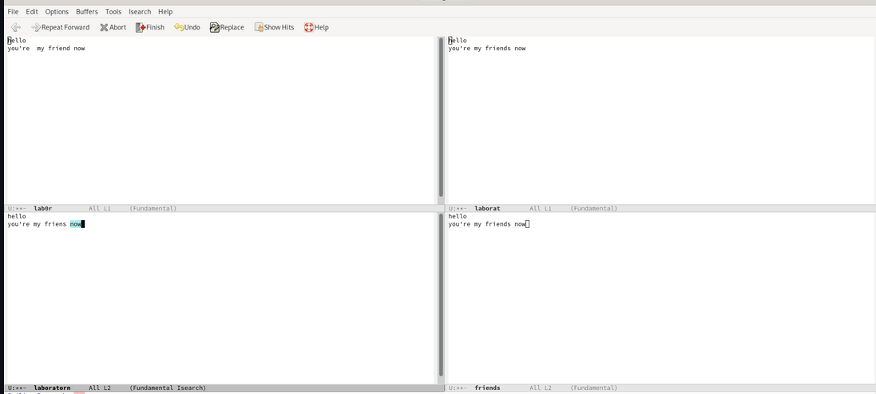

1

9.2. Переключался между результатами поиска, нажимая C-s.

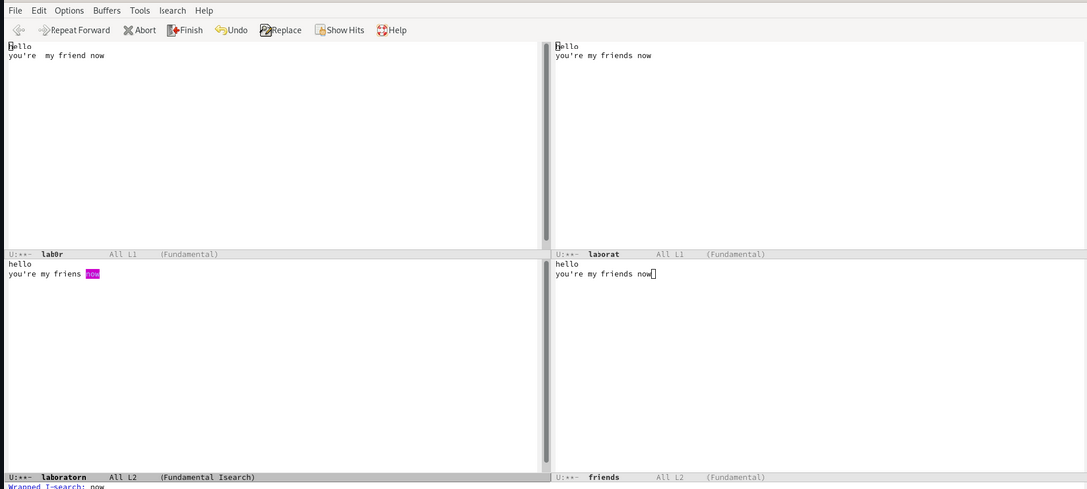

1

9.3. Вышел из режима поиска, нажав C-g.

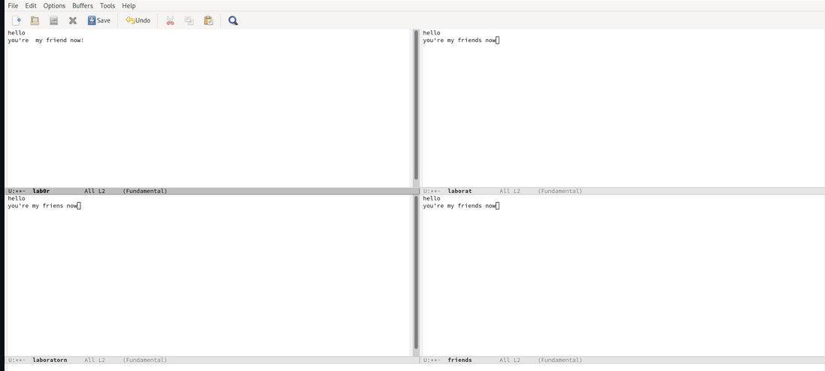

1

9.4. Перешел в режим поиска и замены (M-%), ввела текст, который следует найти и заменить, нажала Enter , затем ввела текст для замены. После того как были подсвечены результаты поиска, нажала ! для подтверждения замены.

Cкрин со старого устройства

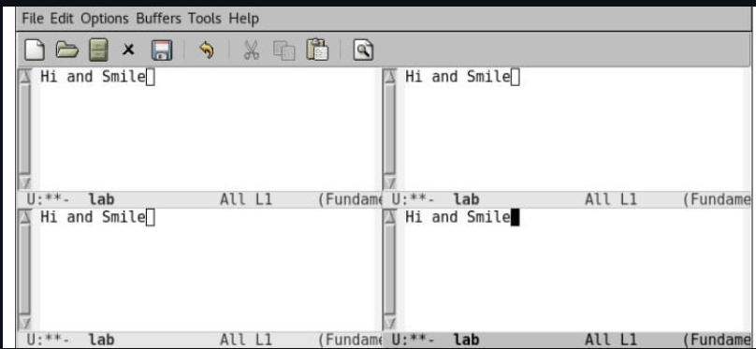

1

9.5. Испробовал другой режим поиска, нажав M-s o. Он отличается от обычного режима тем, что при поиске указывает номера строк в которых найдено введённое слово и выделяет их цветом. В обычном режиме выделение цветом появляется, только когда нужно подтвердить замену. # Выводы

Познакомился с операционной системой Linux, получил практические навыки работы с редактором Emacs.

# 4 Контрольные вопросы

Кратко охарактеризуйте редактор emacs.  
  
Какие особенности данного редактора могутсделать его сложным для освоения но- вичком?  
  
Своими словами опишите,чтотакое буфер и окно втерминологии emacs’а.  
  
Можно ли открыть больше 10 буферов в одном окне?  
  
Какие буферы создаются по умолчанию при запуске emacs?  
  
Какие клавиши вы нажмёте,чтобы ввести следующую комбинацию C-c | и C-c C-|?  
  
Как поделитьтекущее окно на две части?  
  
В каком файле хранятся настройки редактора emacs?  
  
Какую функцию выполняет клавиша и можно ли её переназначить?  
  
Какой редактор вам показался удобнее в работе vi или emacs? Поясните почему.

#Ответы на вопросы

Emacs представляет собой мощный экранный редактор текста, написанный на языке высокого уровня Elisp.  
  
Развитие Emacs в сторону его многогранности послужило причиной того, что и без того интуитивно непонятная программа стала чрезвычайно сложной в применении. В частности, управление осуществляется при помощи различных клавиатурных комбинаций, запомнить которые будет непросто.  
  
Буфер – что-то, состоящее из текста. Окно – область с одним из буферов.  
  
В одном окне можно открыть больше 10 буферов.  
  
После запуска emacs без каких-либо параметров в основном окне отображается буфер scratch, который используется для оценки выражений Emacs Lisp, а также для заметок, которые вы не хотите сохранять. Этот буфер не сохраняется автоматически.  
  
Чтобы ввести следующую комбинацию C-c | я нажму клавиши: Control+c и Shift+, и для C-c C-|: Control+c и Control+Shift+.  
  
Поделить текущее окно на две части можно двумя комбинациями клавиш: C-x 3 или C-x 2.  
  
Настроить или расширить Emacs можно написав или изменив файл ~/.emacs.  
  
Клавиша ← выполняет функцию перемещения курсора в открытом окне также, как и многие другие клавиши её можно переназначить.  
  
Редактор emacs показался мне удобнее из-за возможности открытия нескольких окон с буферами и работать комбинациями клавиш в этот редакторе мне было проще.